|  |  |  |  |  |  |  |  |
| --- | --- | --- | --- | --- | --- | --- | --- |
|  | **Nombre del sistema:** | | | Separador de materiales | | | |
| **Fecha:** | 10/06/21 | | | **Bimestre:** | | III bimestre |
| **Práctica** | 4 | **Código de Zelio utilizado:** | | | SR3B101FU | |
| **Código de módulo de expansión:** | | | SR3XT141FU | |

**Descripción del sistema:**

|  |  |  |  |  |
| --- | --- | --- | --- | --- |
| **ENTRADAS** | | | | |
| **No.** | **Descripción** | **Nombre** | **Dirección** | **Tipo** |
| 1 | Botón de inicio | ON | I1 | NA |
| 2 | Botón de paro | OFF | I2 | NC |
| 3 | Sensor réflex | Reflex | I3 | NA |
| 4 | F. carrera Lata | F carrera izq | I4 | NA |
| 5 | F. carrera Botella | F carrera der | I5 | NA |
| 6 | Relé térmico 1 | RT1 | I6 | NA |
| 7 | Relé térmico 2 | RT2 | IH | NA |

|  |  |  |  |
| --- | --- | --- | --- |
| **SALIDAS** | | | |
| **No.** | **Descripción** | **Nombre** | **Dirección** |
| 1 | Motor trifásico 1 | Banda 1 | Q1 |
| 2 | Motor trifásico 2 | Banda 2 | Q2 |
| 3 | Cambio de giro | Banda 2 izq | Q3 |
| 4 | Salida de botellas | Botella | Q4 |
| 5 | Salida de latas | Lata | QB |
| 6 | Piloto relé térmico 1 | BRT1 | QC |
| 7 | Piloto relé térmico 2 | BRT2 | QD |

**REPRESENTACIÓN GRÁFICA DEL SISTEMA**

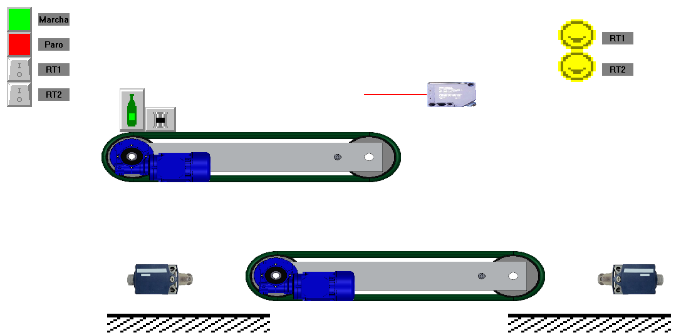

**DIAGRAMA DE CONEXIONES DEL ZELIO**

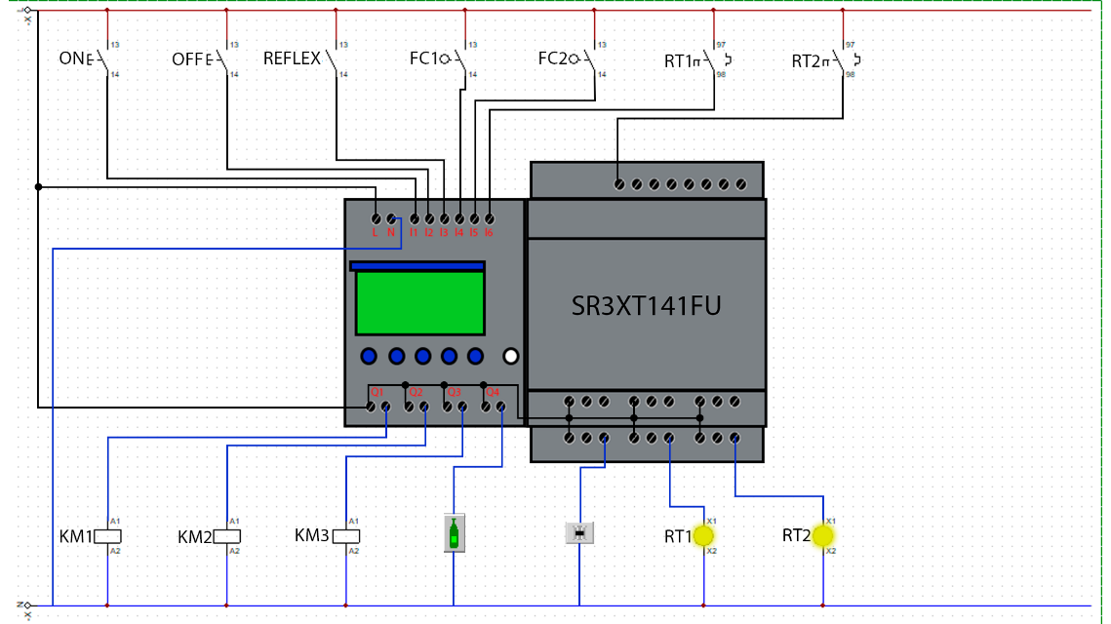

**DIAGRAMA DE POTENCIA**

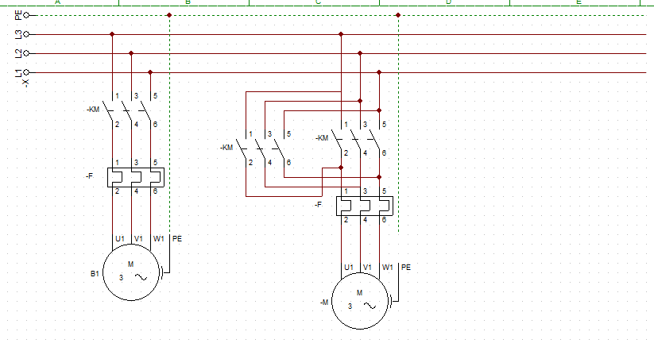

LO SUBRAYADO DE COLOR AMARILLO DEBEN QUITARLO. SOLAMENTE SON INSTRUCCIONES.